PKP Polskie Linie Kolejowe S.A.
Biuro Komunikacji i Promocji
ul. Targowa 74, 03-734 Warszawa
tel. + 48 22 473 30 02
fax + 48 22 473 23 34
rzecznik@plk-sa.pl
www.plk-sa.pl

Warszawa, 23 listopada 2018 r.
Informacja prasowa
Śląskie: bezpieczniejszy przejazd przez tory

PKP Polskie Linie Kolejowe S.A. podnoszą poziom bezpieczeństwa na 9 przejazdach kolejowo-drogowych w woj. śląskim. W Krzepicach są już nowe tory, jezdnia i urządzenia. Postępują prace m.in. w Jaworznie i Cieszynie. Na Śląsku inwestycja przejazdowa ma wartość ponad 12 mln zł. Jest realizowana w ramach ogólnopolskiego programu przejazdowego za ok. 256 mln zł, współfinansowanego z środków UE.

Bezpieczniejsze i sprawniejsze przejazdy dla samochodów i pociągów przez skrzyżowania kolejowo-drogowe to zakładany efekt realizacji ogólnopolskiego programu przejazdowego
z Krajowego Programu Kolejowego. Przebudowane zostaną łącznie 182 przejazdy w Polsce. W województwie śląskim zmodernizowanych zostanie 9 za 12 mln zł.
Już zwiększył się poziom bezpieczeństwa na przejeździe w Krzepicach (linia Herby Nowe – Oleśnica). Wymieniono tor i jezdnię, co kierowcom zapewnia płynny przejazd. Stare urządzenia sygnalizacji przejazdowej zastąpiono nowymi. Jest także nowe oświetlenie i monitoring.
W Wilkowicach (trasa kolejowa Katowice – Zwardoń), Jaworznie (linia Sosnowiec Maczki – Długoszyn) i Lublińcu (linia Droniowiczki – Jawornica) kierowcy już przejeżdżają
po zmodernizowanej drodze przez tory. Dla pieszych w Wilkowicach wybudowano nowe chodniki. Kolejnym etapem prac będzie wymiana urządzeń samoczynnej sygnalizacji przejazdowej. Na przejazdach w Lublińcu i Jaworznie poziom bezpieczeństwa podniesie zabudowa dodatkowych urządzeń. Roboty torowe trwają w Cieszynie. Przejazd zostanie zabezpieczony rogatkami i sygnalizacją. Poza nową jezdnią wybudowany zostanie chodnik
i ścieżka rowerowa. Na wszystkich skrzyżowaniach zamontowane zostanie funkcjonalne oświetlenie i monitoring.
Prace na przejazdach zostały uwzględnione w rozkładzie jazdy pociągów i nie powodują zmian w podróżach. W przyszłym roku zmodernizowane zostaną kolejne przejazdy w: Lublińcu
(linia Paczyna – Lubliniec), Zabrzu Makoszowach, Rybniku Niedobczycach oraz Radostowicach (na linii Pszczyna – Rybnik).
Wykonawcą prac w woj. śląskim są konsorcja firm: Bombardier Transportation (ZWUS) Polska Sp. z o.o. i Roman Sabat, Biuro Wdrożeniowo-Projektowe SABEL oraz KZN Rail Sp. z o.o. i Wadoma Sp. z o.o., sp. komandytowa. Wartość prac w regionie to 12,4 mln zł netto.
PKP Polskie Linie Kolejowe S.A. konsekwentnie zwiększają poziom bezpieczeństwa
na przejazdach kolejowo drogowych. To nie tylko projekt „Poprawa bezpieczeństwa
na skrzyżowaniach linii kolejowych z drogami – etap I – część przejazdowa” o wartości ponad 256,7 mln zł netto, z czego dofinansowanie UE z Programu Operacyjnego Infrastruktura i Środowisko wynosi prawie 194 mln zł netto. PLK budują także bezkolizyjne skrzyżowania
i modernizuje przejazdy w ramach wielu projektów inwestycyjnych. Szkoleni są także dróżnicy oraz wyposażani w dodatkowe urządzenia.
#ŻółtaNaklejkaPLK
W tym roku PLK oznakowały wszystkie, blisko 14 tysięcy przejazdów indywidualnymi numerami, aby w przypadku niespodziewanego zdarzenia np. awarii samochodu, można było podać jego lokalizację i wstrzymać ruch kolejowy. Więcej o #ŻółtaNaklejkaPLK
na http://www.bezpieczny-przejazd.pl/o-kampanii/zoltanaklejkaplk/.
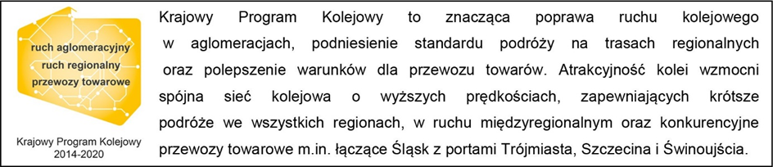

Kontakt dla mediów:
Jacek Karniewski
Zespół prasowy
PKP Polskie Linie Kolejowe S.A.
rzecznik@plk-sa.pl
tel. 694 480 192

